Аналитический отчет о работе психолого-педагогического класса в ГБОУ СОШ №2 «ОЦ» с. Большая Глушица в 2023-2024 учебном году

Обучение в Педагогических классах позволяет обучающимся получить представление о профессии учителя, расширить познания в психологии, попробовать себя в роли учителя, воспитателя, вожатого. В ГБОУ СОШ №2 «ОЦ» с. Большая Глушица Педагогический класс действует на основе Положения о педагогических классах и приказа об открытии педагогического класса №757 от 31.08.2023. По приказу руководителя школы назначен куратор Педагогического класса – Кукушкина Л.Х., учитель истории и обществознания.

Зачислены в педагогический класс в 2023-2024 учебном году 4 учащихся 10 класса школы. Назначен руководитель педагогического класса – Кукушкина Л.Х. Все учащиеся обучаются по гуманитарным профилям и предполагают в дальнейшем обучаться по социальным профессиям.

В школе разработана программа элективного курса «Введение в педагогическую профессию», объем реализации 34 ч. Программа предполагает изучение следующих блоков: «Основы психологии», «Основы педагогики», «Саморазвитие» и летняя практика. Цель обучения: формирование у учащихся целенаправленной профессионально-педагогической ориентации, устойчивого интереса к педагогической деятельности, готовности к осознанному выбору педагогической профессии. Кроме того, работа в педагогическом классе осуществляется в соответствии с планом мероприятий, все документы размещены на сайте школы.

На основании соглашения о сотрудничестве от 2.09.2024г., заключенным с ФГБОУ ВО «Самарский государственный социально-педагогический университет» установлены долгосрочные партнерские отношения в области образования обучающихся 10-11 классов, в том числе в направлении:

- выявление и развитие мотивированных школьников, помощь в их профессиональном самоопределении, включая проведение специальных академических курсов по педагогике и психологии целиком или отдельных тем/модулей;

- взаимное участие в организации и проведении конференций, круглых столов, олимпиад обучающихся, семинаров и иных краткосрочных мероприятий;

- реализация совместных долгосрочных проектов, направленных на повышение качества среднего общего образования;

- формирование концепции организации профильного педагогического образования, включая определение содержания учебных рабочих программ элективных курсов, методических рекомендаций и форм оценивания для профильных предметов;

- повышение квалификации и профессионального мастерства учителей и администрации Учреждения;

- организация предпрофессиональной дискуссионной площадки в области общего образования.

Педагогический класс играет важную роль в формировании личности учащихся. Он способствует не только психолого-педагогическому просвещению, но и воспитанию подрастающего поколения. Работа с детским коллективом - это сложный и ответственный процесс, требующий от педагога глубоких знаний и умений. Педагогический класс – продолжение реализации в школе программы «Ученическое наставничество». Перминова Евгения, Полещук Валерий, Терехов Александр и Иванова Алёна, обучающиеся в педагогическом классе, имеют достаточный опыт тьюторской деятельности.

Обучающиеся психолого-педагогического класса прошли профессиональные пробы, где смогли попробовать себя в качестве учителей начальных классов на Дне самоуправления. В течение учебного года подготавливали и проводили «Веселые перемены» в начальной школе.

Обучение будущих педагогов построено на одновременном освоении теории и планировании практической деятельности. В результате совместной работы педагога и специалистов психологической службы школы десятиклассники изучили тему "Как работать с детским коллективом?" и приобрели навыки эффективного влияния на учащихся младших классов. Практическое применение знаний особенностей психологии младшего школьного возраста позволили провести разнообразные мероприятия, посвящённые 80 - летию снятия блокады Ленинграда.

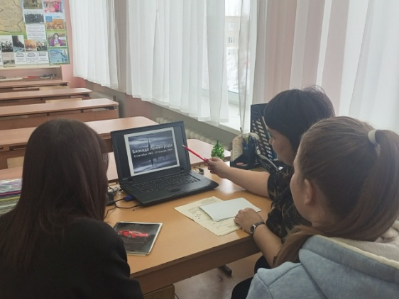 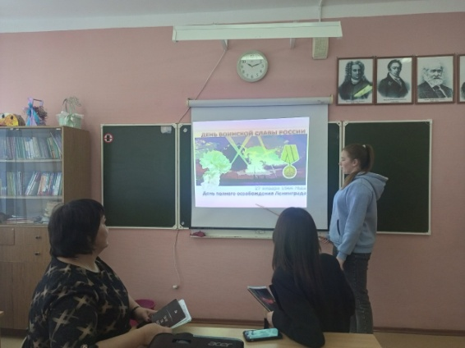

Интересные внеклассные мероприятия были проведены в 2В, 3Б и 3В классах. Младшие школьники не только изучили трагический период нашей страны, но и почувствовали себя частью истории, участвуя в мастер-классе по изготовлению солдатского письма. Погружение в историю помогло глубоко прочувствовать состояние жителей блокадного Ленинграда. В завершении встречи, десятиклассники угостили собравшихся кусочком блокадного хлеба, для того, чтобы ещё раз напомнить о трудностях военного времени.

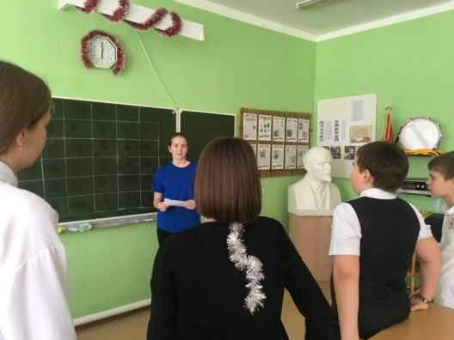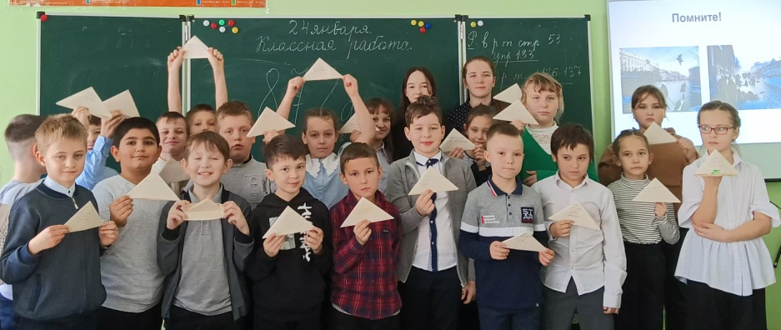

На масляничной неделе в 3а, 2б и 4а было проведено театральное представление по теме недели.

Подобные мероприятия не только укрепляют знания учащихся, но и формируют их мировоззрение, развивают эмпатию и память. Творческий подход к работе с детским коллективом позволяет учащимся педагогического класса стать неотъемлемой частью образовательного процесса, что способствует формированию их гражданской позиции.

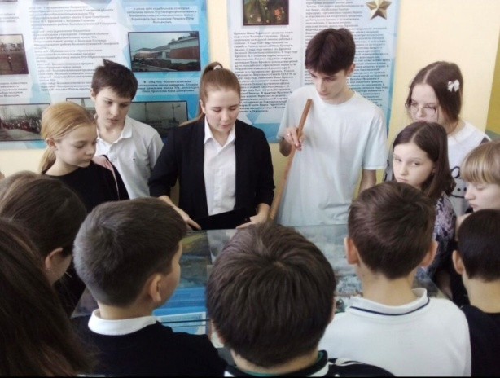 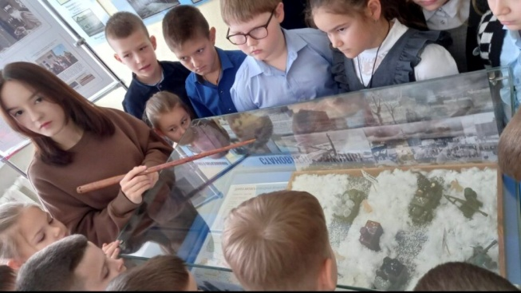

Учащиеся педагогического класса Перминова Евгения, Полещук Валерий и Иванова Алёна провели экскурсии для учащихся начальной школы в школьном музее по теме "Непокоренный Ленинград". Экскурсоводы, в своем рассказе, использовали макет «Дороги жизни», созданный учащимися 6А класса. Они рассказывали о тяжелых временах блокады Ленинграда во время Великой Отечественной войны и делились информацией о том, как жители города выживали в условиях голода и холода. Рассказывая об истории Дороги жизни, они пытались передать учащимся истинную суть этих тяжелых времен и познакомить их с героической борьбой горожан за выживание.

Экскурсии в музее помогли учащимся лучше понять и оценить тяжелые испытания, пережитые городом во времена войны. Такой формат обучения с использованием макетов и экспонатов способствует более глубокому усвоению материала и позволяет учащимся на практике увидеть и почувствовать историческое прошлое.

Теория, соединённая с практикой, даёт конкретный положительный результат.

Потенциальные педагоги охотно демонстрируют свои знания на конкурсах: в окружной психолого-педагогической олимпиаде имени К. Д. Ушинского Полещук Валерий и Иванова Алёна заняли призовые места. Победители получили благодарность от учителей – кураторов и руководства школы. Результаты участия в олимпиаде подтверждают стремление десятиклассников совершенствоваться в педагогической профессии.

Перминова Евгения заняла 1 место в окружном конкурсе «Мой наставник» и приняла участие в региональном конкурсе «Я – будущий педагог!».

Летнюю практику учащиеся 10 класса проходят в качестве вожатых в пришкольном лагере с дневным пребыванием «Город мастеров».

Результаты работы педкласса за 2023-2024 уч.год

|  |  |  |  |  |
| --- | --- | --- | --- | --- |
| № | Название | Уровень | Результат | Участник |
|  | Конкурс «Я – будущий педагог!» | региональный | участие | Перминова Евгения |
|  | Конкурс «Мой наставник» | окружной | 1 место | Перминова Евгения |
|  | Российская психолого-педагогическая олимпиада школьников  им.К.Д.Ушинского | окружной | Победитель | Иванова Алёна  Полещук Валерий |
|  | Научно-практическая конференция школьников | окружной | участие | Перминова Евгения |

Однако есть и определенные проблемы:

• Незначительное количество обучающихся намерены связать свою будущую профессию с педагогикой, поэтому необходимо продолжать работу в этом направлении. Нужно мотивировать к получению педагогической профессии.

• Отсутствие взаимодействия с другими образовательными организациями, в которых имеются подобные классы психолого-педагогической направленности; отсутствие обмена опытом между образовательными организациями, совместных конференций, стажировочных площадок и др.

Данная работа в 2024-2025 учебном году будет продолжена.

Заместитель директора по УР Жданова Т.В.